LES VÉGÉTAUX
Les principales zones de végétation : la forêt tropicale

La forêt tropicale

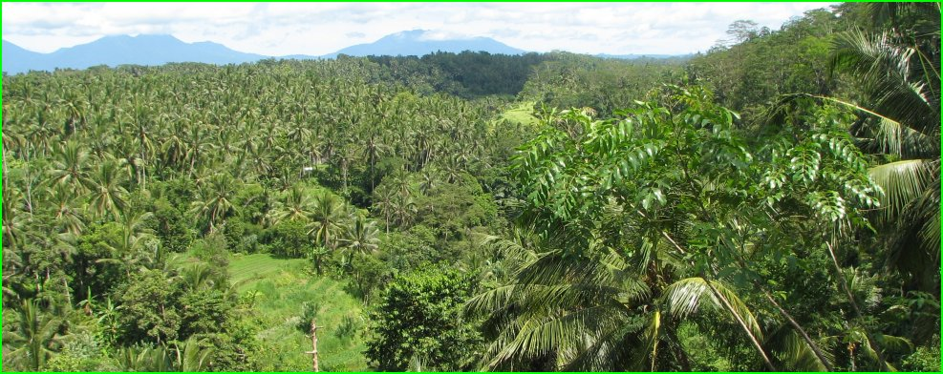

Situation : Amérique du Sud - Afrique centrale - Asie du Sud-est
Végétation : Très dense - Forêts tropicales

